KWB Achterbos organiseert Zangavond / Cantus

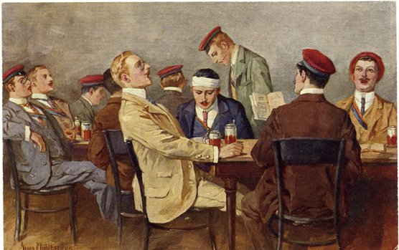

Wanneer ? Vrijdag 27 januari 2011 om 20.00
Waar? Parochiezaal Achterbos
Voor wie? Iedereen
Win een drankkaart!
Hoe? Voer een nummertje (ca. 3 min.) op met minimaal 6 leden van uw vereniging!
